МІНІСТЕРСТВО ОСВІТИ І НАУКИ УКРАЇНИ

Національний аерокосмічний університет ім. М. Є. Жуковського

«Харківський авіаційний інститут»

факультет програмної інженерії та бізнесу

кафедра інженерії програмного забезпечення

**Лабораторні роботи №5-6**

з дисципліни « Оптимізація та просування сайтів (SEO) »

*назва дисципліни*

на тему: « СКЛАДАННЯ СЕМАНТИЧНОГО ЯДРА САЙТУ »

Виконав: студент 3 курсу групи № 632п

освітньої програми

121 інженерія програмного забезпечення

(шифр і назва ОП)

Зайченко Ярослав Ігорович

(прізвище й ініціали студента)

Прийняв: старший викладач

Туркіна Вікторія Валентинівна

(посада, науковий ступінь, прізвище й ініціали)

Кількість балів:

Харків – 2024

**Мета:** Получити практичний досвід складання семантичного ядра сайту, за допомогою спеціалізованих сервісів.

# ПОРЯДОК ВИКОНАННЯ РОБОТИ

Продовжити роботу з попередньо вибраними сайтами

1. Перегляньте зміст сайтів:

* Відкрийте онлайн сервіс підбору ключових слів (<https://www.bukvarix.com/>). Виберіть пункт меню «анализ доменов - СЯ конкурентов (поиск ключевых слов по одному домену)».
* Перенесіть в текстове вікно «Список доменов» адресу сайту.
* Встановіть регіон «Киев (G)»,
* Натисніть кнопку «Найти».
* Натисніть кнопку «к облаку» і зробіть оцінку відповідності сайту заявленій тематиці.

1. Виберіть пункт меню *«анализ доменов - СЯ конкурентов* ***(поиск ключевых слов нескольких доменов****)»*. Перенесіть в текстове вікно «Список доменов» адреси трьох сайтів, що були вибрані. Встановіть регіон «*Киев (G)*», натисніть кнопку «*Найти*».
2. Результат аналізу доменів в режимі «детально» експортуйте в електронні таблиці Excel (кнопка *скачать файл* *csv* внизу таблиці результатів).
3. Основні колонки: **«Слов»** (кількість слів у словосполученні) і **«Количество найденных доменов по слову»**.
4. Відсортувати в порядку убування **«Количество найденных доменов по слову»**:

* застосувати фільтр для колонки **«Количество найденных доменов по слову»**
* словосполучення, для яких видача 1 сайт, видалити).

1. Для колонки **«Слов»** застосувати фільтр, залишити словосполучення з двох та трьох слів.
2. За допомогою фільтра впорядкувати запити по частотності, щоб у верхніх рядках знаходилися найбільш високочастотні.
3. Далі проводиться відсів невідповідних слів. Потрібно видалити ті слова, за якими точно не буде просуватися сайт. За допомогою фільтру, вибрати *сортування за умовою*, ввести слово, наприклад «розетка». Далі, вибрані запити з цим терміном видалити.

* Це будуть слова:
* що не відповідають тематиці сайту;
* зі згадуванням конкуруючих брендів;
* зі згадуванням інших регіонів (наприклад, купити будівельні матеріали в Києві, якщо ви просуваєтесь тільки по Харкову)
* з помилками (пошуковики розуміють, коли ви пишете *мантаж*, а не *монтаж* і враховують це).

1. Розділити запити на комерційні та інформаційні. Якщо незрозуміло до якого виду віднести запит, потрібно вбити його в рядок пошуку і подивитися видачу. Ті напрямки, які переважають і показують, що найчастіше люди мають на увазі під цим запитом.

*Важливо*! Не можна просувати на одній сторінці інформаційний і комерційний запит.

1. У документі Excel «Список ключових слів» розбийте ключові слова по сторінках за допомогою фільтра: відсортуйте за ключовим словом, перенесіть отриманий список в окрему колонку. Більш конкурентні запити краще залишити на головній сторінці сайту, а менш конкурентні потрібно згрупувати за змістом і розподілити по інших сторінках ресурсу.

В Excel включити фільтр, вибрати *сортування за умовою*, ввести ключове слово, наприклад «меблі». Відсортовані запроси перенести в окрему колонку, з основного списку їх видалити. Таким же чином вибрати запроси з іншою тематикою і перенести їх в окремі вкладки. Це можуть бути запроси зі словами «дивани», «кухні», «столи» та ін. Також на окрему вкладку треба перенести інформаційні запити, для яких характерні слова «як вибрати», «що таке» та ін. Це будуть майбутні сторінки сайту.

1. Проаналізувати кластери, вирішити по яких запитах доцільно робити оптимізацію, неперспективні видалити. Результат записати в висновки.
2. Для основних сторінок (не менше 3-х) прописати URL, title, description, keyword, розташувати внизу списку.

# ЗМІСТ ЗВІТУ

1. Постановка завдання.
2. Класифікація пошукових запитів, аналіз отриманих результатів та рекомендації щодо покращення запитів;
3. Скріншоти результатів у сервісах.

# ХІД РОБОТИ

1. До списку доменів внесено домени сайтів з лабораторної роботи №1. Завантажено повну таблицю результатів .csv (див. рисунок 1):

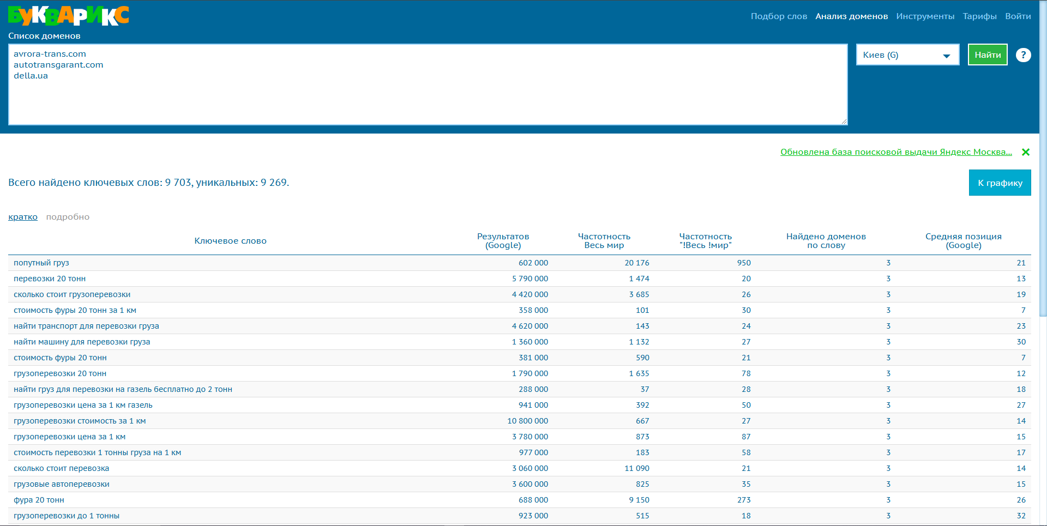

Рисунок 1 – Аналіз СЯ конкурентів

1. Відсортовано запити згідно з завданням (за кількістю слів (2–3) та ключовими словами (перевезення, перевозки)) (див. рисунок 2):

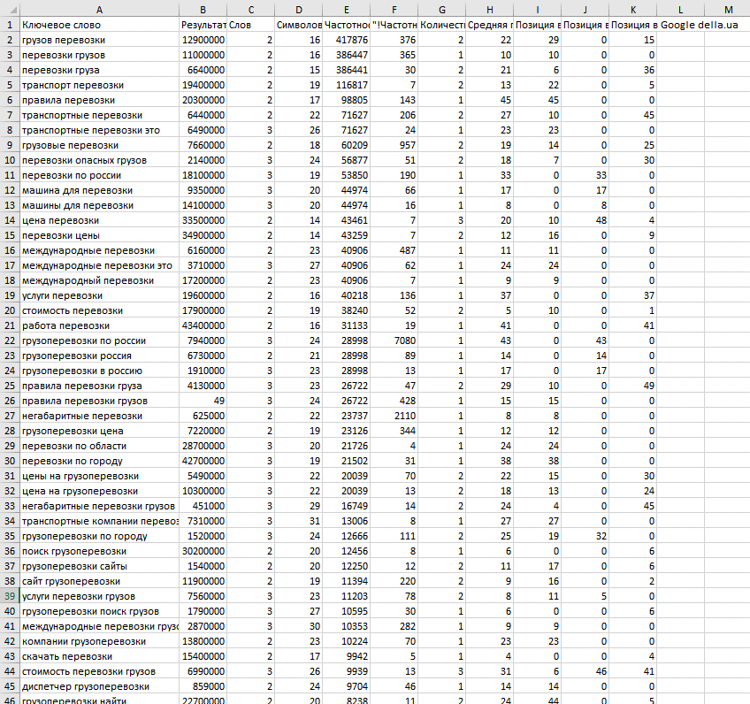

Рисунок 2 – Відсортована таблиця

1. Прибрано нерелевантні результати (див. рисунок 3):

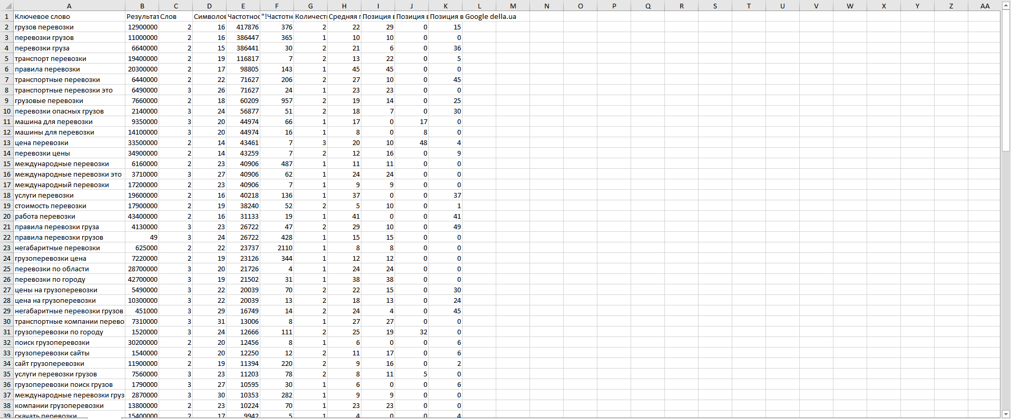

Рисунок 3 – Таблиця комерційних та інформаційних запитів

1. Комерційні та інформаційні запити розділено та перенесено в окремі сторінки (див. рисунки 4–5):

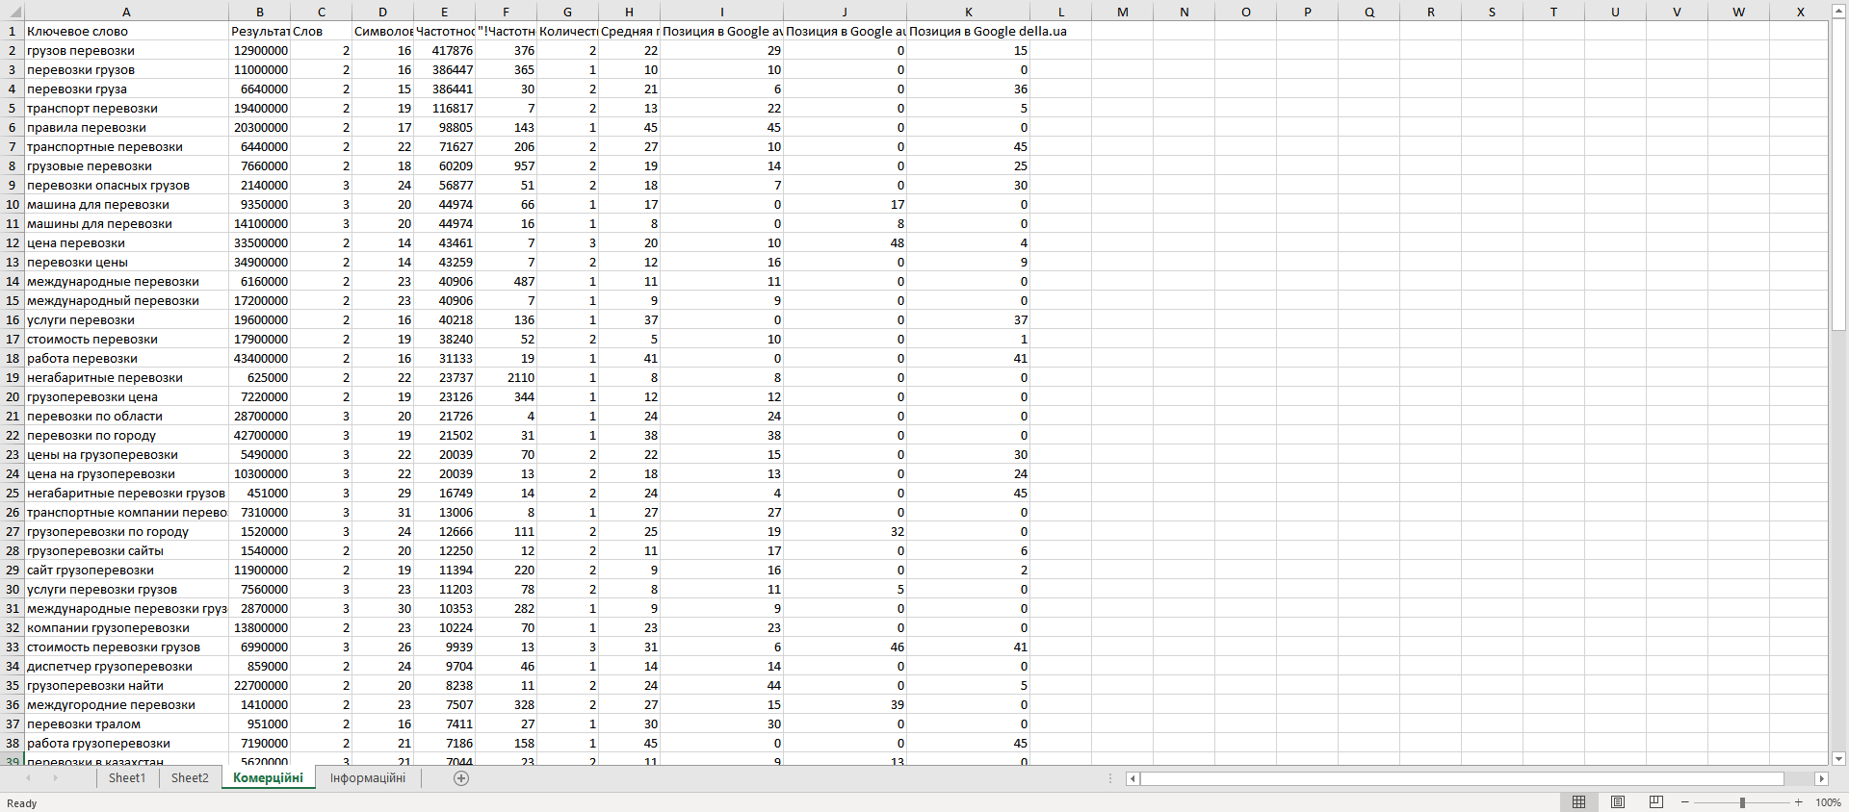

Рисунок 5 – Комерційні запити

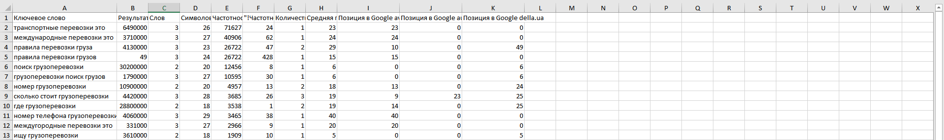

Рисунок 6 – Інформаційні запити

1. Виконано кластеризацію запитів (див. рисунок 7):

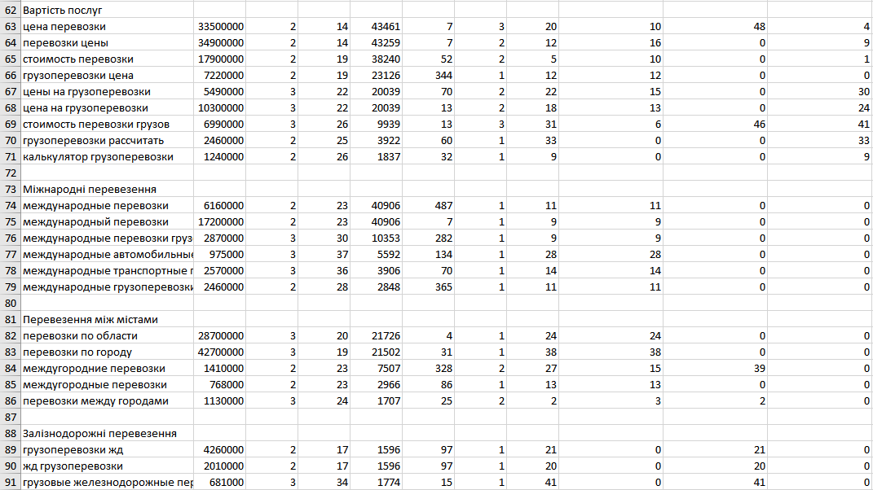

Рисунок 7 – Таблиця винесених запитів

1. Найкращі показники можна бачити у першого конкурента, який індексується на більшості запитах. Найгірший результат показує другий конкурент, який не індексується за більшістю запитів, за якими індексуються конкуренти 1 та 2 (див. рисунок 8):

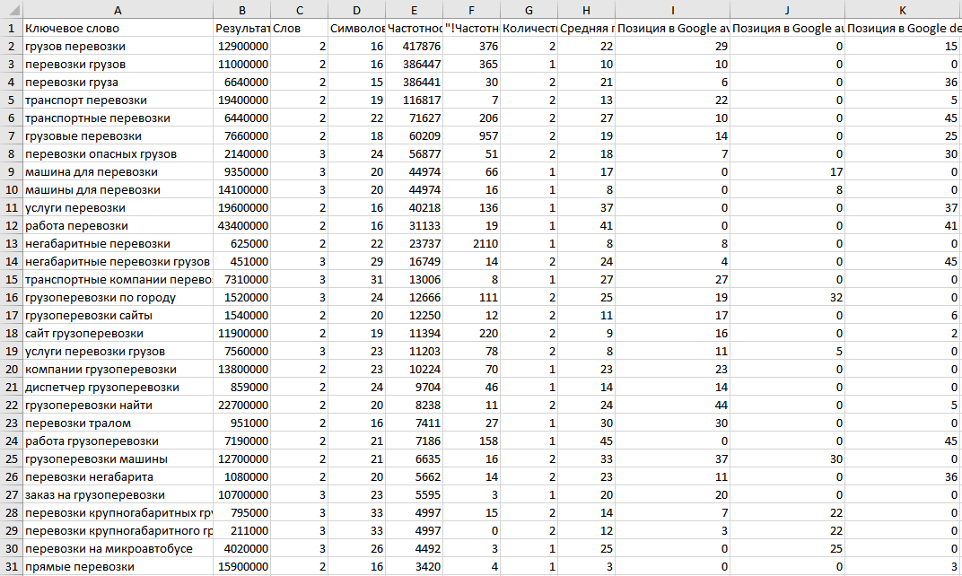

Рисунок 8 – Запити, що не були кластеризовані

1. Аналізуючи конкурентів, можна зробити висновок, що перший конкурент має найкращі показники SEO, оскільки він індексується за найбільшою кількістю цільових запитів. Це свідчить про ефективність його оптимізації контенту та структури сайту. Другий конкурент демонструє найгірші результати, оскільки його сайт не індексується за більшістю ключових запитів, за якими успішно індексуються інші конкуренти. Це може бути наслідком поганої оптимізації, технічних помилок. Третій конкурент індексується за половиною запитів.
2. Було проаналізовано побудову сайтів конкурентів, та на їхній основі складено таблицю з кращими метатегами. Для основних сторінок були прописані рекомендовані URL, title, description, keyword (див. таблицю 1):

Таблиця 1 – Рекомендовані метатеги

|  |  |  |  |  |
| --- | --- | --- | --- | --- |
| Сторінка | URL | Title | Description | Keywords |
| Головна | https://ім’я-домену | Вантажні перевезення по Україні та світу – Надійна доставка будь-яких вантажів | Забезпечуємо швидкі, надійні та доступні вантажні перевезення по Україні та міжнародні доставки. | вантажні перевезення, доставка вантажів, перевезення по Україні, міжнародні перевезення, транспортні послуги |
| Детальний опис послуг | https://ім’я-домену/posluhy | Послуги вантажних перевезень: місцеві, міжміські, міжнародні доставки | Пропонуємо повний спектр послуг із вантажних перевезень: місцеві, міжміські та міжнародні доставки. | послуги вантажних перевезень, міжміські перевезення, міжнародна доставка, логістичні послуги, перевезення для бізнесу |
| Контакти | https://ім’я-домену/contacts | Контакти для замовлення вантажних перевезень – Зв’яжіться з нами | Замовте вантажні перевезення вже зараз! Дізнайтесь про тарифи та умови співпраці. | контакти вантажних перевезень, замовити перевезення, перевезення вантажів контакти, логістика контактна інформація |

# ВИСНОВОК

У ході виконання лабораторних робіт було вивчено теоретичний матеріал присвячений семантичному ядру сайтів. На практиці закріплено дослідження СЯ сайтів за доменами; відібрано коректні записи, розділено їх на комерційні та інформаційні. Проаналізовано індексацію сайтів за запитами, наданими інструментом. Запропоновано запити, за якими мали б індексуватися сайти. Побудовано таблицю з рекомендованими Meta налаштуваннями для трьох сторінок.